PAMIĘTAMY – KATYŃ 1940

13 kwietnia – Dniem Pamięci Ofiar Zbrodni Katyńskiej
Dr Witold Wasilewski: "Skala represji i zbiorowy profil ofiar, motywy podjęcia decyzji i sposób jej przeprowadzenia - kwalifikują ją do uznania za zbrodnię ludobójstwa. Ofiary łączyła przynależność do elity polskiego społeczeństwa, z tej przyczyny zostały skazane przez komunistów na zagładę (...)".
13 kwietnia - Dniem Pamięci Ofiar Zbrodni Katyńskiej (oficjalnie ustanowiony w 2007 r.) jako jedno ze świąt państwowych/rocznicowych zasługujących na szczególne upamiętnienie.
Mord katyński był jedną z największych tragedii w historii narodu polskiego. Próbowano w czasie II wojny światowej po obu stronach linii demarkacyjnej, okupacyjnej - i po sowieckiej i po niemieckiej - po prostu zlikwidować elity narodu i państwa polskiego. Sowieci wykonali to przede wszystkim na jeńcach wojennych, wśród których byli nie tylko żołnierze zawodowi, ale byli też artyści, pisarze, prawnicy, społecznicy, policjanci, strażnicy leśni, były wojska korpusu ochrony pogranicza itd. Polacy mieli być przekształceni w naród niewolników bez elity, bez głowy przywódczej i taka jest istota mordu katyńskiego, w związku z tym trzeba o tym ludobójstwie pamiętać .
Na obszarze Rosji i na Ukrainie mamy kilka cmentarzy tzw. katyńskich; poszukujemy ostatniego takiego cmentarza, który jest prawdopodobnie na terenie Białorusi" - zauważył.

Decyzja o wymordowaniu polskich jeńców wojennych z obozów w Kozielsku, Starobielsku i Ostaszkowie oraz Polaków przetrzymywanych w więzieniach NKWD na obszarze przedwojennych wschodnich województw Rzeczypospolitej zapadła na najwyższym szczeblu sowieckich władz.
Podjęło ją 5 marca 1940 r. Biuro Polityczne KC WKP(b) na podstawie pisma, które ludowy komisarz spraw wewnętrznych Ławrientij Beria skierował do Stalina. Szef NKWD, oceniając w nim, że wszyscy wymienieni Polacy "są zatwardziałymi, nierokującymi poprawy wrogami władzy sowieckiej", wnioskował o rozpatrzenie ich spraw w trybie specjalnym, "z zastosowaniem wobec nich kary śmierci.
Wiosną 1940 roku zamordowano ok. 22 tys. polskich obywateli . Z polecenia najwyższych władz Związku Sowieckiego, z Józefem Stalinem na czele, masowych zabójstw m.in. w Lesie Katyńskim, w Kalininie (obecnie Twer), Charkowie dokonali funkcjonariusze NKWD

Polacy otrzymywali najwyższego wymiaru kary - rozstrzelanie". Sprawę rozpatrywano bez wzywania aresztowanych i bez przedstawiania zarzutów, decyzji o zakończeniu śledztwa i aktu oskarżeń.
Przez wiele lat władze sowieckiej Rosji wypierały się odpowiedzialności za mord, obarczając nią III Rzeszę Niemiec.

Informację o odkryciu masowych grobów w Katyniu Niemcy podali 13 kwietnia 1943 r. (to dziś symboliczna rocznica zbrodni).
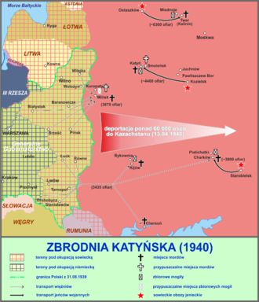

ZDJĘCIA MASOWYCH GROBÓW ODKRYTYCH PRZEZ NIEMCÓW.
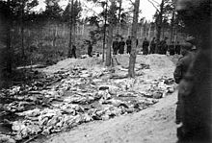
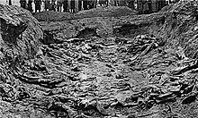

„21 857. Katyńskie liczby”.
18 generałów, 350 pułkowników i podpułkowników, tysiące oficerów, 6000 policjantów i funkcjonariuszy innych służb mundurowych... 21 857 – co najmniej tylu polskich jeńców wojennych Sowieci zamordowali w Katyniu i innych miejscach kaźni. Ta zbrodnia nigdy nie została osądzona.

Nie wolno nam zapomnieć o tych tragicznych wydarzeniach!!!!

Hanna Kowalczyk –nauczyciel historii

